フードドライブにご協力ください
品・生活用品大募集！！
食
べ物に困っている人がいます

フードドライブとはご家庭や企業などで余っている食品を持ち寄って頂き、
食べるものがなくて困っている人を支援する活動です。

和光市社会福祉協議会に寄せられるご相談の中には、今日明日に食べるものがない等、生活に直結したご相談も寄せられています。
食品のほか、生活用品等も募集しておりますのでお気軽にお問い合わせください。

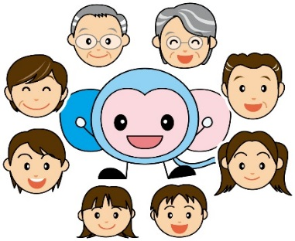

なぜ必要なの？？
主にどんなものが必要なの？？

■お米、パックご飯
■乾麺、カップ麺
■インスタント食品
■レトルト食品
■缶詰 ■粉ミルク
■紙おむつ
■洗剤、ティッシュなどの日用品

①市民による支え合い
社会貢献活動の一環
・生活に困っている人の支援は
公的な制度だけでは十分とは言えません。市民や企業の皆さんの支え合いで救われる方はたくさんいます。
②食品ロスの削減
・廃棄される食品は年間何万トン。
フードドライブは食のリサイクルと
もよばれ、地球環境にも優しい取り組みです。

その他、ご寄付頂けるものがありましたら、下記までお問合せ先までご連絡ください
お問合せ先：和光市くらし・仕事相談センターすたんど・あっぷ和光
351-0104 埼玉県和光市南1-23-1(総合福祉会館内)
電話 ０４８－４５２－７６０８(直通)
ＦＡＸ ０４８－４５２－７６０３

フードドライブの受入について

和光市社会福祉協議会では生活に困っている方への支援として食品や生活用品等の寄付を受入れております。市民による支え合い、社会貢献活動の一環としてご家庭や企業様、商店様などでご検討頂けますと幸いです。

Q1：どのような食品・物品を寄付できますか？
A：現在、和光市社会福祉協議会（以下「和光市社協」という。）で
お受け取りできる食品は常温保存でき、賞味期限・消費期限が
切れていない食品(未開封)です。状況によりお受入れできない
場合もございますので予めご了承ください。

Q2：どのような方々に提供されますか？
A：和光市内を居住地としている方であり、和光市社協が生活状況
を把握・判断した上で提供します。

Q3：寄付方法はどうしたら良いですか？
A：寄付方法は以下の2点です。その他の方法をご希望される場合はご相談ください。
①社協職員がお引き取りに伺います。
②寄付者が直接和光市社協へご持参ください。

お願いしたいこと
・お受け取り時の食品の賞味・消費期限までの最低期間は定めてお
りませんが、一日でも長い食品の寄付をお願いいたします。

皆さまのご協力をお願いいたします。

